ТЕМА. Безсполучникове складне речення. Смислові зв’язки між його частинами
МЕТА УРОКУ:
• Навчальна: ознайомити учнів з поняттям безсполучникового складного речення та особливостями його будови; формувати вміння й навички розпізнавати БСР серед інших речень, визначати смислові відношення між його частинами; а відповідно до смислових відношень – і вживати розділові знаки;
• Розвивальна: логічно мислити, редагувати речення з помилками, порівнювати та класифікувати мовні явища.
• Виховна: на основі тематично дібраного матеріалу завдань формувати в учнів мотивацію до навчання, до здобуття знань.
ХІД УРОКУ
І. Мотиваційний етап. Забезпечення емоційної готовності уроку.

СЛ.1 ПІДВЕДЕННЯ ДО ТЕМИ УРОКУ.
Розпочнемо наш урок із притчі (аудіо). Послухайте її уважно, можна слідкувати за текстом.

Жив на світі учень, який поставив перед собою мету – навчитися всього. У навчанні йому не було рівних. Одного разу він зрозумів, що знає більше, ніж учитель. Тому він попросив порекомендувати йому ще кращого вчителя. І учневі відповіли, що немає рівних учителю Вонгу. Учень довгі роки шукав зустрічі із цим мудрецем і нареті через 20 років дібрався до Гори Мудрості, де жив Вонг, але побачив його уже на смертельному ложі. Єдине , що встиг запитати Учень : «Як стати найосвіченішою й найрозумнішою людиною». І Вонг йому відповів: «Знай, нещасний, що нікого й нічого навчити неможливо». Учень довго сидів на Горі Мудрості, міркуючи над останніми словами вчителя. Минуло ще багато років і сивочолий Учень, бавлячись на лавочці зі своїми онуками, спостерігав, як діти грають у шахи. Він звернувся із запитанням до наймолодшого : «Хто тебе навчив цієї гри?» І хлопчик весело відповів : «Хто мене може навчити ? Я сам, захотів і навчився.» У ту ж мить Учень збагнув найбільшу таємницю, відповідь на яку він шукав усе своє життя.
- Діти, то що ж збагнув Учень?
(Вчитися можна тільки самому. Якщо не захочеш, то ніякі вчителі не допоможуть).
Щоб навчитися чогось, треба, перш за все, самому цього хотіти, і, звісно ж, прикладати зусилля).
- А для чого людині потрібно вчитися й мати знання?
(Щоб застосовувати їх на практиці. Завдяки знанням відбувається прогрес в усіх галузях життя, розвиваються нові технології, а отже, - суспільство в цілому).
СЛ. 2 Тож, справді. Знання – це сила, бажання вчитись – ключ до нього.
За допомогою цього ключика, що символізує бажання вчитися, ми відкриємо скарбничку знань, яку ви поповнюватимете, вивчаючи нову тему.
СЛ. 3 ОГОЛОШЕННЯ ТЕМИ, МЕТИ навчальної діяльності
А ці слова ми будуть епіграфом нашого уроку (Знання – це сила, бажання вчитись – ключ до нього).
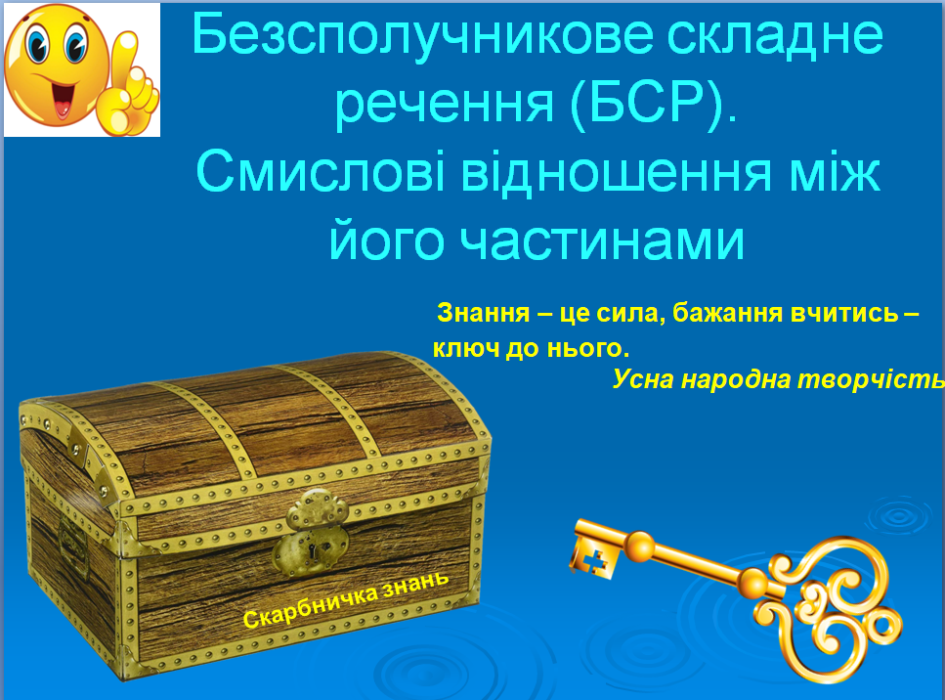
СЛ.4. Інтелектуальна розминка (гра «Так» чи «ні»)
- Синтаксис – наука, яка вивчає речення і словосполучення. (Так)
- За будовою речення поділяються на окличні і неокличні. (Ні) –прості, складні.
- У складному реченні існують такі види зв’язку: сполучниковий і безсполучниковий.(Так).
- Види сполучникових речень: розовідні, питальні, спонукальні. (Ні) – ССР, СПР.
- Складносурядні речення складаються з рівноправних частин, з’єднаних сурядними сполучниками (Так).
- Складнопідрядні речення мають одну головну і дві чи більше
підрядних (залежних) частин, з’єднаних підрядними сполучниками чи сполучними словами (Так).
СЛ.5 Робота з підручником (с.163).
За кюаркодом, який у вас у підручнику на с. 163, перейдемо на ютуб і переглянемо відео-скрайбінг (Учитель пояснює за відео).
Що ви зрозуміли з відео-скрайбінгу?
СЛ. 6 – Пояснення (записати схеми).
(Продовжимо детальніше розглядати цю тему за допомогою таблиці)
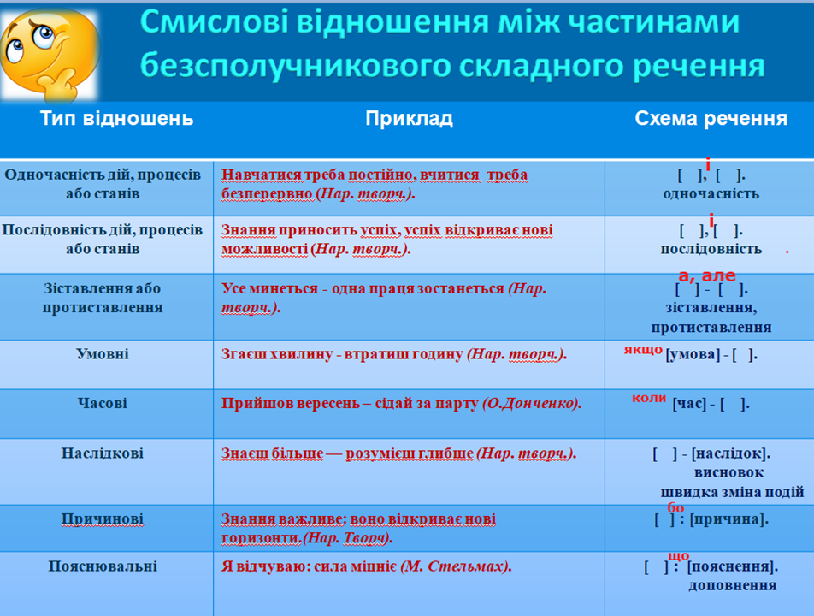
- СЛ.7 Вікторина на платформі wordwall: https://wordwall.net/uk/resource/46113373
СЛ. 8 Кодовий диктант
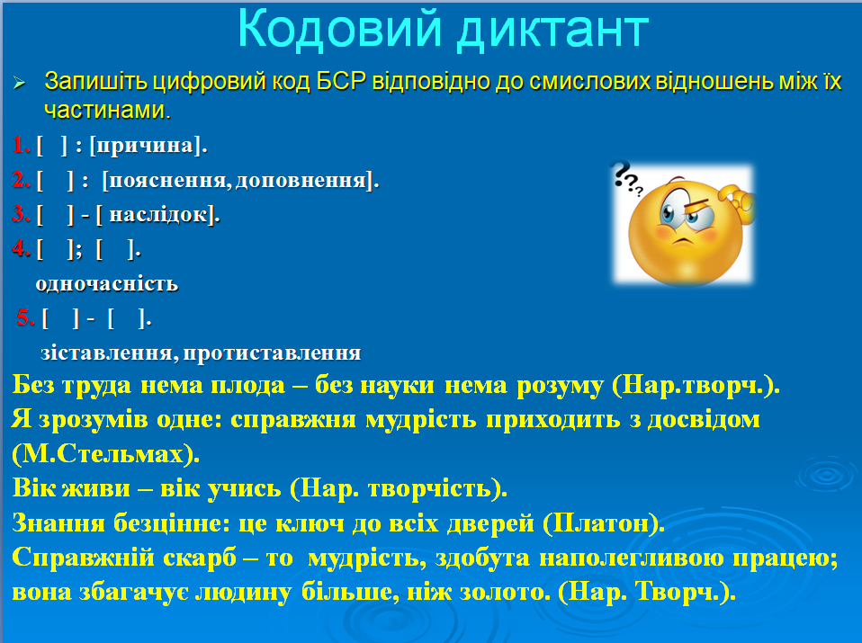
СЛ. 9 ПЕРЕВІРКА
СЛ.10 Лінгвістична гра «Третє зайве»
- СЛ.11. Встановимо відповідність. Вправа на платформі justclass: https://justclass.com.ua/hw/a1931224
СЛ. 12. Гімнастика для очей: https://youtu.be/lQBfNW6INmc?feature=shared
Щойно ми почули вираз: закрили очі , відкрили… Це ПРАВИЛЬНО?
СЛ.13. Антисуржик
Звісно, це неправильно. Як бачимо, і в інтернеті трапляються помилки. Тож якщо виникає якесь питання, сумнів, то, як говорив М. Рильський «Не бійтесь заглядати у словник: це пишний яр, а не сумне провалля…».
Тож Борімося за чистоту нашої мови! Говорімо грамотно!
- СЛ. 14. Вправа «Парочки» на платформі learningapps: https://learningapps.org/watch?v=psauuidwk25
СЛ. 15. Рефлексія Колесо емоційного настрою: https://wordwall.net/resource/86351058
СЛ.16. Отже, за допомогою ключика, що символізує бажання вчитися, ви відкрили сьогодні скарбничку знань. Її ви поповнюватимете і надалі, вивчаючи тему.
Сл. 17. Домашнє завдання оберете за рівнем і вподобанням…
Вивчити теоретичний матеріал.
*Високий, достатній рівень:
Виписати 4 БСР (про навчання, знання, мудрість), визначити смислові відношення між частинами, усно пояснити вживання
розділових знаків.
*Середній рівень
Виконати тестування:
https://vseosvita.ua/test/start/wdd176

